ỦY BAN NHÂN DÂN HUYỆN CỦ CHI

**ĐỀ KIỂM TRA CUỐI KỲ II**

NĂM HỌC 2022 – 2023

Môn: **Khoa học tự nhiên** – *Lớp* ***6***

*Thời gian làm bài: 90 phút.*

**TRƯỜNG TH - THCS TÂN TRUNG**

ĐỀ CHÍNH THỨC

**I. TRẮC NGIỆM: 4,0 điểm**

*Chọn phương án trả lời đúng nhất cho các câu sau:*

**Câu 1. Cho các vai trò sau:**

(1) Cung cấp thức ăn, nơi ở cho một số loài động vật

(2) Cung cấp lương thực, thực phẩm cho con người

(3) Cung cấp nguyên liệu, vật liệu cho các ngành sản xuất

(4) Cân bằng hàm lượng oxygen và carbon dioxide trong không khí

(5) Làm cảnh

(6) Chứa độc tố gây hại cho sức khỏe con người

**Đâu là những vai trò có lợi của thực vật trong đời sống**

1. (1), (3), (5) B. (2), (3), (5) C. (2), (4), (6) D. (1), (4), (6)

**Câu 2.** **Cho các loài động vật sau:**

(1) Sứa (2) Giun đất (3) Ếch giun (4) Rắn

(5) Cá ngựa (6) Mực (7) Tôm (8) Rùa

**Loài động vật nào thuộc ngành động vật không xương sống?**

1. (1), (3), (5), (7) C. (2), (4), (6), (8)
2. (3), (4), (5), (8) D. (1), (2), (6), (7)

**Câu 3.** **Các loài nào dưới đây là vật chủ trung gian truyền bệnh?**

1. Ruồi, chim bồ câu, ếch C. Rắn, cá heo, hổ

B. Ruồi, muỗi, chuột D. Hươu cao cổ, đà điểu, dơi

**Câu 4.** **Cho các hành động sau:**

(1) Khai thác gỗ (2) Xử lí rác thải (3) Bảo tồn động vật hoang dã

(4) Du canh, du cư (5) Định canh, định cư (6) Xây dựng các khu công nghiệp nặng

**Những hành động nào gây suy giảm sự đa dạng sinh học?**

1. (1), (2), (3)C. (1), (4), (6)
2. (4), (5), (6)D. (2), (3), (5)

**Câu 5.** **Hành động nào dưới đây là hành động bảo vệ đa dạng sinh học?**

1. Khai thác tối đa nguồn lợi từ rừng
2. Đánh bắt cá bằng lưới có mắt với kích thước nhỏ
3. Săn bắt động vật quý hiếm
4. Bảo tồn động vật hoang dã

**Câu 6.** Hoạt động nào dưới đây không cần dùng đến lực?

1. Đọc một trang sách. C. Kéo một gàu nước,
2. Nâng một tấm gỗ. D. Đẩy một chiếc xe.

**Câu 7.** Trường hợp nào sau đây liên quan đến lực tiếp xúc?

1. Một hành tinh trong chuyển động xung quanh một ngôi sao.
2. Một vận động viên nhảy dù rơi trên không trung.
3. Thủ môn bắt được bóng trước khung thành.
4. Quả táo rơi từ trên cây xuống.

**Câu 8.** Lực ma sát nghỉ xuất hiện khi

1. quyển sách để yên trên mặt bàn nằm nghiêng.
2. ô tô đang chuyển động, đột ngột hãm phanh.
3. quả bóng bàn đặt trên mặt bàn nằm ngang nhẵn bóng.
4. xe đạp đang xuống dốc.

**Câu 9.** Phát biểu nào sau đây là **không** đúng?

1. Khối lượng của túi đường chỉ lượng đường chứa trong túi.
2. Trọng lượng của một người là độ lớn của lực hút của Trái Đất tác dụng lên người đó.
3. Trọng lượng của một vật tỉ lệ thuận với khối lượng của vật đó.
4. Khối lượng của một vật phụ thuộc vào trọng lượng của nó.

**Câu 10. Trường hợp nào sau đây vật không bị biến dạng khi chịu tác dụng của lực?**

1. Cửa kính bị vỡ khi bị va đập mạnh.
2. Đất xốp khi được cày xới cẩn thận.
3. Viên bi sắt bị búng và lăn về phía trước.
4. Tờ giấy bị nhàu khi ta vò nó lại.

**Câu 11.** Người ta dùng búa để đóng một cái cọc tre xuống đất. Lực mà búa tác dụng lên cọc tre sẽ gây ra những kết quả gì?

1. Chỉ làm biến đổi chuyển động cọc tre.
2. Không làm biến dạng và cũng không làm biến đổi chuyển động của cọc tre.
3. Chỉ làm biến dạng cọc tre.
4. Vừa làm biến dạng cọc tre vừa làm biến đổi chuyển động của nó.

**Câu 12.** Một thùng hoa quả có trọng lượng 35 N thì thùng hoa quả đó có khối lượng bao nhiêu kg?

1. 3,5 kg. B. 0,35 kg. C.35 kg D. 350kg

**Câu 13.** Dạng năng lượng nào **không phải** năng lượng tái tạo?

A. Năng lượng mặt trời. C. Năng lượng gió.

1. Năng lượng thuỷ triều. D. Năng lượng khí đốt.

**Câu 14.** Trong các dụng cụ và thiết bị điện sau đây, thiết bị nào chủ yếu biến đổi điện năng thành nhiệt năng?

A. Máy quạt. C. Bàn là điện.

B. Máy khoan. D. Máy bơm nước.

**Câu 15.**Hiện tượng nào dưới đây đi kèm theo sự biến đổi từ cơ năng thành điện năng.

1. Pin mặt trời dùng để đun nước nóng.
2. Núm của đinamô quay, đèn bật sáng.
3. Vật giảm tốc độ khi bị cản trở.
4. Vật nóng lên khi bị cọ xát.

**Câu 16.**Những dạng năng lượng nào xuất hiện trong quá trình một khúc gỗ trượt có ma sát từ trên mặt phẳng nghiêng xuống?

1. Chỉ có nhiệt năng và động năng.
2. Nhiệt năng, động năng và thế năng.
3. Chỉ có động năng và thế năng.
4. Chỉ có động năng.

**II. TỰ LUẬN: 6,0 điểm**

**Câu 17**. (1,0 điểm):Hãy sắp xếp các loài sinh vật sau đây vào các nhóm động vật có xương sống cho phù hợp.

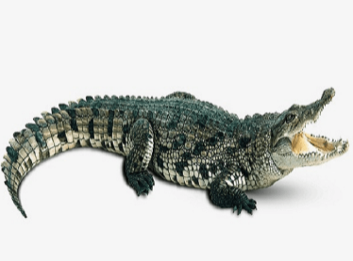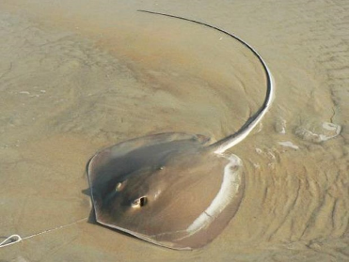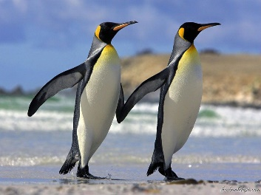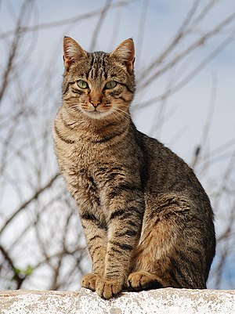

**Hình 1. Cá đuối Hình 2. Cá sấu Hình 3. Chim cánh cụt Hình 4. Con mèo**

**Câu 18**. (1,0 điểm):

1. Khối lượng, khối lượng tịnh là gì?
2. 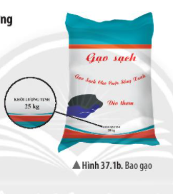Trên một bao gạo có ghi khối lượng tịnh 25 kg. Số ghi đó cho biết điều gì?

**Câu 19**. (1,0 điểm): Một chiếc xe nặng 3 tấn thì trọng lượng của chiếc xe là bao nhiêu?

**Câu 20**. (1,0 điểm): Hãy biểu diễn lực tác dụng lên một vật nằm ngang, chiều từ phải qua trái, điểm đặt là A, có độ lớn F = 40 N với tỷ xích 1 cm ứng với 10 N.

**Câu 21**. (1,0 điểm):Chiều dài ban đầu của lò xo là 22 cm, khi ta treo vào lò xo một vật nặng thì chiều dài của nó là 26 cm.

1. Cho biết lo xo bị dãn hay bị nén?
2. Dãn hay nén một đoạn bao nhiêu?

**Câu 22**. (1,0 điểm): Hãy chọn tên dạng năng lượng ở cột A phù hợp với tất cả các nguồn cung cấp ở cột B

|  |  |
| --- | --- |
| **A: Dạng năng lượng** | **B: Nguồn cung cấp** |
| 1. Cơ năng | a) Đèn LED, Mặt Trăng, Mặt Trời |
| 2. Nhiệt năng | b) Pin mặt trời, máy phát điện, tia sét |
| 3. Điện năng | c) Quả bóng đang lăn, lò xo dãn, tàu lượn trên cao |
| 4. Quang năng | d) Lò sưởi, Mặt Trời, bếp gas |

**HẾT**

Người soạn đề

**HƯỚNG DẪN CHẤM ĐỀ KIỂM TRA CUỐI HỌC KỲ 2**

**I. TRẮC NGHIỆM: 4 điểm (đúng mỗi câu được 0,25 điểm)**

|  |  |  |  |  |  |  |  |  |
| --- | --- | --- | --- | --- | --- | --- | --- | --- |
| **Câu** | **1** | **2** | **3** | **4** | **5** | **6** | **7** | **8** |
| **ĐA** | **B** | **D** | **B** | **C** | **D** | **A** | **C** | **A** |
| **Câu** | **9** | **10** | **11** | **12** | **13** | **14** | **15** | **16** |
| **ĐA** | **D** | **C** | **D** | **A** | **D** | **C** | **B** | **B** |

**II. TỰ LUẬN: 6 điểm**

|  |  |
| --- | --- |
| **Đáp án** | **Điểm** |
| **Câu 17. (1,0 điểm)**  - Hình 1: nhóm cá.  - Hình 2: nhóm bò sát.  - Hình 3: nhóm chim.  - Hình 4: nhóm thú. | **0,25 điểm**  **0,25 điểm**  **0,25 điểm**  **0,25 điểm** |
| **Câu 18. (1,0 điểm)**  a. Khối lượng là số đo lượng chất của một vật. Khi không tính bao bì thì khối lượng đó được gọi là khối lượng tịnh.  b. Số ghi đó cho biết lượng gạo là 25 kg khi không tính bao bì. | **0,5 điểm**  **0,5 điểm** |
| **Câu 19. (1,0 điểm)**  **-** Đổi : 3 tấn = 3000 kg.  - Trọng lượng của chiếc xe là :  P = m.10 = 3000.10 = 30 000 (N) | **0,25 điểm**  **0,25 điểm**  **0,5 điểm** |
|   A**  Diagram, schematic  Description automatically generated  F = 40 N | **0,25 điểm**  **0,25 điểm**  **0,25 điểm**  **0,25 điểm** |
| **Câu 21. (1,0 điểm)**  a. Lò xo bị dãn.  b. Độ dãn của lò xo là : 26 – 22 = 4 (cm) | **0,5 điểm**  **0,5 điểm** |
| **Câu 22. (1,0 điểm)**  - 1 => c  - 2 => d  - 3 => b  - 4 => a | **0,25 điểm**  **0,25 điểm**  **0,25 điểm**  **0,25 điểm** |